КГУ школа – гимназия № 6 имени Б. Момышулы
Краткосрочный план урока
«Закономерность изменения свойств элементов и их соединений в периодах и группах»
"The pattern of changes in the properties of elements in periods and groups.»
Раздел: | Периодичность изменений свойств элементов и их соединений
ФИО педагога: | Сбоева В. В.
Дата:
Класс: 10 | Количество присутствующих: | Количество отсутствующих:
Тема урока: | Закономерность изменения свойств элементов в периодах и группах
Цели обучения в соответствии с учебной программой: | 10.2.1.1 описывать закономерности изменения свойств атомов химических элементов: радиуса, энергии ионизации, сродства к электрону, электроотрицательности и степени окисления
Цели урока: | Все учащиеся смогут: описывать закономерности изменения свойств атомов химических элементов: радиуса, энергии ионизации, сродства к электрону, электроотрицательности и степени окисления
Ход урока
Этап урока/ Время | Действия педагога | Действия ученика | Оценивание | Ресурсы
Начало урока  10 мин | 1. Психологический настрой: прием «Похвали меня»  2. Актуализация знаний: Задание 1. Игра «Brain ring» .  Let's remember the last material. You need to ask each other questions about the periodic table  Задание 2. «A mysterious stranger». Make a translation. Name the element. Write the structure of the atom . Location of the system .  1.I am a light- bearing element.  I'll light a match for you at the moment.  2. What is burning wood and gas, phosphorus, hydrogen, diamond? Does any of us breathe every moment and every hour?  3. I am an irreplaceable metal, Very much loved by the pilot, Light, electrically conductive, And the character is transitional.  Задание 3. Fill out the table."Difference between the properties of metals and non-metals"  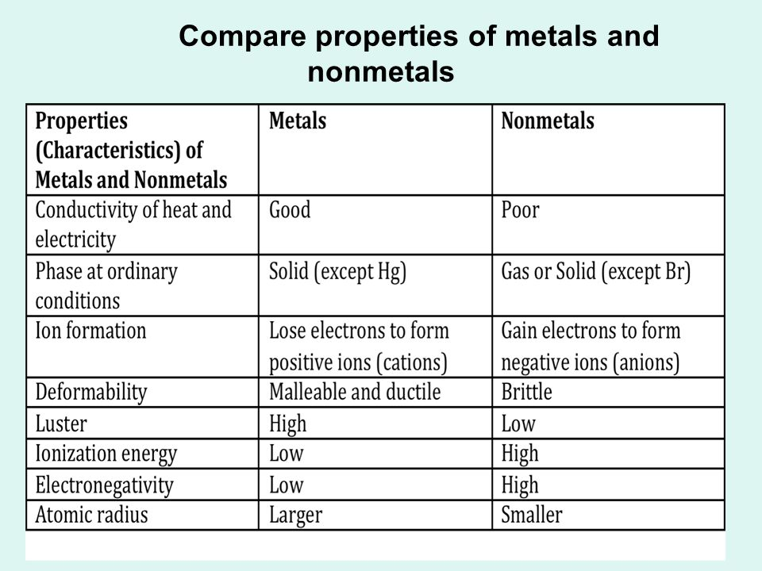  Дескриптор. Обучающийся:  -дает определение периоду, группе, подгруппе;  - объясняет расположение металлов и неметаллов в периодической системе; делает сравнение свойств металлов и неметаллов.  Сообщение темы и целей урока | Хвалят друг друга  Выполняют задания  Фиксируют тему урока в тетрадь | Похвала  Оценивание по дескрипторам (4 балла) | карточки
Середина урока  15 мин | 3. Индивидуальная работа с учебником по методу «Инсерт» - изучают параграф 7 и делают пометки на полях:  4. Коллективная работа по методу «Диалог стикеров»  Делают записи «Changing properties of elements and their compounds in the periodic system» Periodically changing properties of elements and their compounds: atomic radius, electronegativity, ionization energy, electron affinity, metallic and non-metallic properties, basic and acidic  1 группа. Изменение радиуса атома  The radius of an atom depends on the number of energy levels in it. The more levels are completed by electrons, the larger the radius of the atom. Elements of the same period have the same number of orbitals. The charge of the nucleus and the number of electrons from left to right increases. Therefore, the outer electrons are more strongly attracted to the nucleus and the radius decreases  2 группа. Изменение электроотрицательности  Electronegativity is the ability of an atom to take electrons. Electronegativity depends on the charge nuclei and the distance between nuclei and electrons. Nonmetals have more  of it than metals.  3 группа. Энергия ионизации  Energy Ionization is the energy needed to take an electron away from an atom. The larger the atomic radius, the farthert valence electrons are located from the nucleus, their attraction decreases. Therefore, the needed separate electron decreases.  As a result, the ionization energy of the elements in the group decreases from to bottom.  4 группа. Энергия сродства к электрону  The electron affinity energy (ε) is the energy that an atom receives during electron addition, turning it into a negative ion.  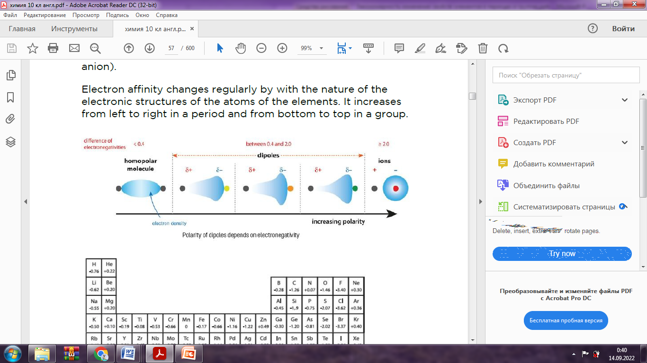  Дескриптор.Обучающийся:  - описывает изменение свойств в группах и периодах; | Изучают параграф и делают пометки на полях, фиксируют возникшие вопросы на стикерах. Стикеры приклеивают на доске.  Учащиеся рассматривают вопросы одноклассников на стикерах и отвечают на них. | 2 балла  Взаимооценивание по методу «Бутерброд» | Учебник, стикеры
Конец урока  15 мин | Задание. Аcidity and basicity properties of inorganic compounds  What oxides form chemical elements?  How does the character of oxides change in the periodic table of Mendeleev?  Select examples of different oxides from the table and name them.  Дескриптор.Обучающийся:  - описывает изменение свойств в побочных группах;  - описывает изменение основных и кислотных свойств;  - располагает атомы и ионы в порядке возрастания их радиусов;  - предлагает значение энергии ионизации для селена.  Задание.Write how the properties of elements change in periods and groups (increase or decrease)  Property By period from left to right By group From top to bottom  Core charge  Number of valence electrons  Number of energy levels  Atomic radius  Ionization energy  Metallic properties, reducing activity  Nonmetallic properties, oxidizing activity  Electronegativity  Basic properties of oxides and hydroxides  Acidic properties of oxides and hydroxides | Выполняют задания ФО | Оценивание по дескрипторам (4 балла) | лист ФО
 | Рефлексия:  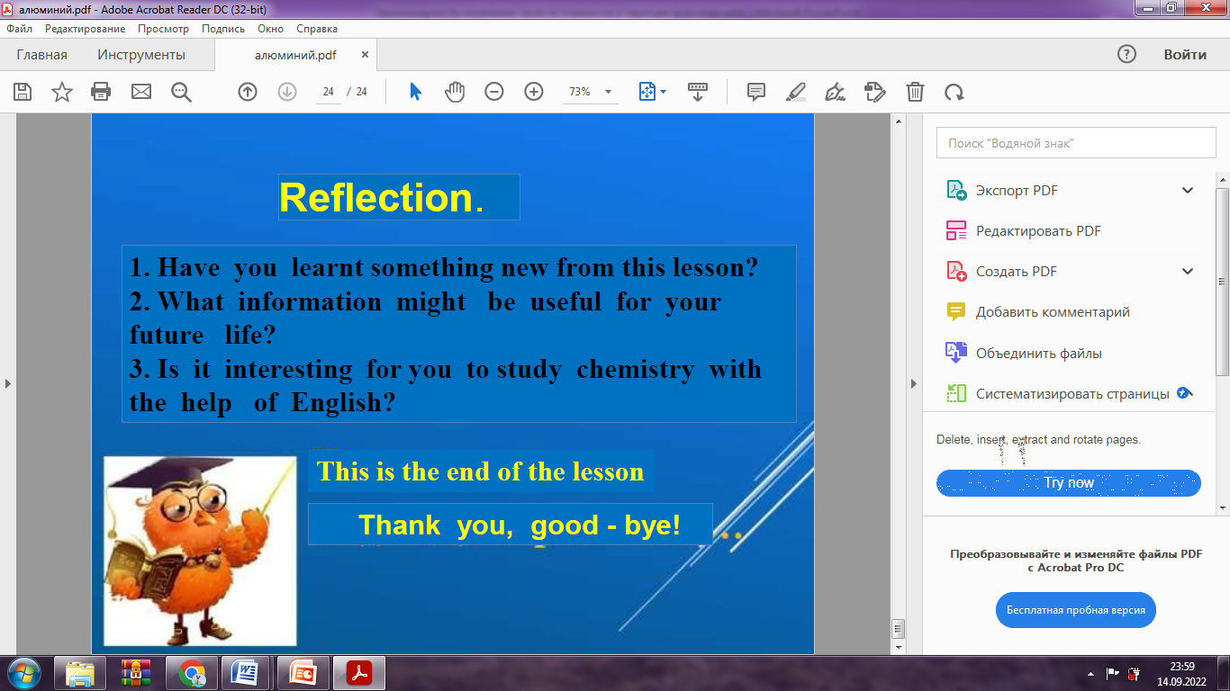 | Рефлексируют свою деятельность на уроке |  | Лист рефлексии

